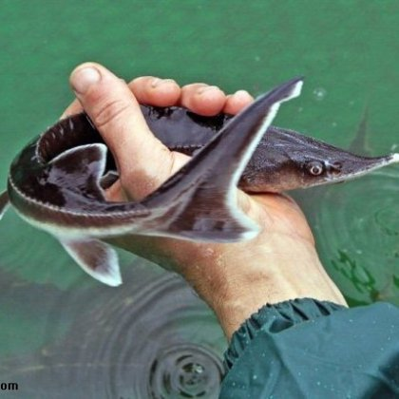

**ЗАСЕДАНИЕ ВОЛЖСКО-КАМСКОГО НАУЧНО–ПРОМЫСЛОВОГО СОВЕТА ВОЛЖСКО-КАСПИЙСКОГО РЫБОХОЗЯЙСТВЕННОГО БАССЕЙНА**

23.11.2017 в г. Чебоксары прошло заседание Волжско-Камского научно–промыслового совета Волжско-Каспийского рыбохозяйственного бассейна. Из 3-х членов НПС сотрудников ИЭВБ РАН, на заседании присутствовал к.б.н., заведующий лабораторией популяционной экологии Файзулин А.И.

Открыл заседание совета Министр Минприроды Чувашии А.П. Коршунов Волжско-Камского научно-промыслового совета Волжско-Каспийского рыбохозяйственного бассейна и Забурдаев А.М. Врио руководителя Средневолжского ТУ Росрыболовства.

На заседании обсуждены вопросы: об итогах работы рыбохозяйственного комплекса и рыбоохранной работы за 10 месяцев 2017 года (Самойлов А.В.); рассмотрение материалов рыбохозяйственной науки по определению ОДУ на 2018 год и предложений по распределению ОДУ по субъектам Российской Федерации (Анохина О.К., Шашуловский В.А., Истомин С.Г., Минин А.Е.); предложений о внесении изменений в Правила рыболовства; вопросы регулирования рыболовства в 2018 году (Выропаева И.В.) и принятие плана работы НПС на 2018 год (Забурдаев А.М.).

В ходе проведения совещания основные вопросы связаны с регуляцией вопросов связанных с охраной и промыслового рыболовства в акватории Куйбышевского и Чебоксарского водохранилищ относимых к административным границам субъектов РФ: Нижегородской области, Республика Татарстан, Чувашия и Мари Эл.

После заслушанных докладов были выдвинуты ряд предложений связанные с проблемой развития аквакультуры на малых водоемах (прудах, водохранилищах) их статуса и правил пользования.

По данной ситуации, в выступлении А.И. Файзулин отметил ряд проблем с использованием малых водоемов, как для товарного рыбоводства, так и для рекреационных целей (рыбалки) в условиях регионов Поволжья (в том числе и Самарской области) с распространением описторхоза, а также других патогенных для человека и животных паразитов.

В связи с подготовкой 2-го издания Красной книги Самарской области, координатором раздела рыбы Файзулиным А.И. с директором Саратовского отделения ФГБНУ «ГосНИОРХ» Шашуловским В.А. и заведующим лаборатории сырьевых ресурсов и прогнозирования Татарского отделения ФГБНУ «ГосНИОРХ» Анохиной О.К., обсуждены проблемы сохранения и воспроизводства стерляди в акватории Саратовского и Куйбышевского водохранилищах. Отмечена важность мероприятий по выпуску молоди* рыб для поддержания численности, как охраняемых видов – стерляди, так и не имеющих такого статуса – сазана.

*Примечание. В Саратовском водохранилище в 2017 г. выпуск молоди рыб (стерляди и сазана) проводился АО «Транснефть – Приволга», ПАО «ТольяттиАзот», ПАО «КуйбышевАзот» и другими предприятиями.